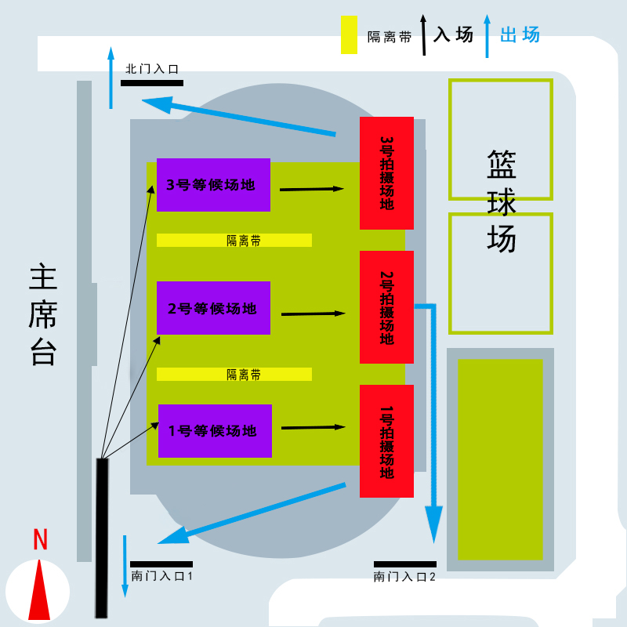
二○二二年毕业照榆中校区拍摄场地示意图
图例

人员入场走向

人员退场走向

隔离带

附件4：

